Міністерство освіти і науки України

Національний університет «Львівська політехніка»

Кафедра «Електронних обчислювальних машин»



Звіт

з лабораторної роботи № 2

з дисципліни: «Кросплатформенні засоби програмування»

на тему: «Дослідження базових конструкцій мови Java»

**Виконав:**

студент групи КІ-35

Береговський І. С.

**Прийняв:**

доцент кафедри ЕОМ

Іванов Ю. С.

Львів – 2022

**Мета роботи:** ознайомитися з базовими конструкціями мови Java та оволодіти навиками написання й автоматичного документування простих консольних програм мовою Java.

**Завдання (варіант № 8)**

1. Написати та налагодити програму на мові Java згідно варіанту. Програма має задовольняти наступним вимогам:

• програма має розміщуватися в загальнодоступному класі Lab2ПрізвищеГрупа;

• програма має генерувати зубчатий масив, який міститиме лише заштриховані області квадратної матриці згідно варіанту (рис. 1);

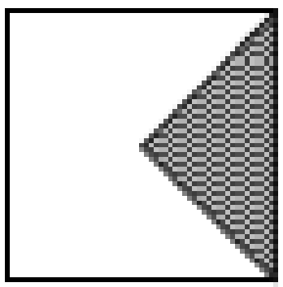

Рис. 1. Заштрихована область квадратної матриці.

• розмір квадратної матриці і символ-заповнювач масиву вводяться з клавіатури;

• при не введені або введенні кількох символів-заповнювачів відбувається коректне переривання роботи програми;

• сформований масив вивести на екран і у текстовий файл;

• програма має володіти коментарями, які дозволять автоматично згенерувати документацію до розробленої програми.

2. Автоматично згенерувати документацію до розробленої програми.

3. Скласти звіт про виконану роботу з приведенням тексту програми, результату її виконання та фрагменту згенерованої документації.

4. Дати відповіді на контрольні запитання:

• які дескриптори використовуються при коментуванні класів?

• які дескриптори використовуються при коментуванні методів?

• як автоматично згенерувати документацію?

• які прості типи даних підтримує java?

• як оголосити змінну-масив?

• які керуючі конструкції підтримує java?

• в чому різниця між різними варіантами оператора for?

• як здійснити ввід з консолі?

• як здійснити ввід з текстового файлу?

• як здійснити запис у текстовий файл?

**Текст програми**

import java.io.*;

import java.util.*;

/**

* Клас Lab2 реалізує програму до лабораторної роботи №2

*

* @author Ihor Berehovskyi

* @version 1.0

* @since version 1.0

*

*/

public class Lab2BerehovskyiKI35

{

/**

* Статичний метод main є точкою входу в програму

*

* @param args

* @throws FileNotFoundException

*

*/

public static void main(String[] args) throws FileNotFoundException

{

int nRows;

char[][] arr;

String filler;

Scanner in = new Scanner(System.in);

File dataFile = new File("MyFile.txt");

PrintWriter fout = new PrintWriter(dataFile);

System.out.print("Enter the size of the square matrix: ");

nRows = in.nextInt();

in.nextLine();

arr = new char[nRows][];

for(int i = 0; i < nRows; i++)

{

if(i+1 <= nRows/2) {

arr[i]= new char[i+1];

}

else {

arr[i]= new char[nRows-i];

}

}

System.out.print("\nEnter a placeholder character: ");

filler = in.nextLine();

exit:

for(int i=0; i<nRows; i++) {

for(int j=0; j<arr[i].length; j++)

{

if(filler.length()==1) {

arr[i][j]=(char)filler.codePointAt(0);

}

else if(filler.length()==0) {

System.out.println("No character entered");

break exit;

}

else {

System.out.println("Too many character entered");

break exit;

}

}

for(int gap=0; gap < nRows - arr[i].length; gap++)

{

System.out.print( gap == 0 ? "+": " " + " ");

fout.print(" " + " ");

}

for(int c=0; c < arr[i].length; c++) {

System.out.print(arr[i][c]+ " ");

fout.print(arr[i][c]+ " ");

}

fout.print("\n");

System.out.print("\n");

}

fout.flush();

fout.close();

}

}

**Результат виконання програми**

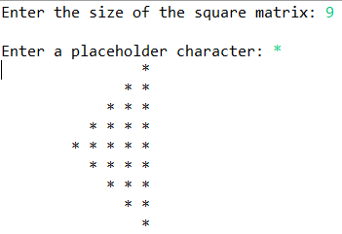

**Фрагмент згенерованої документації**

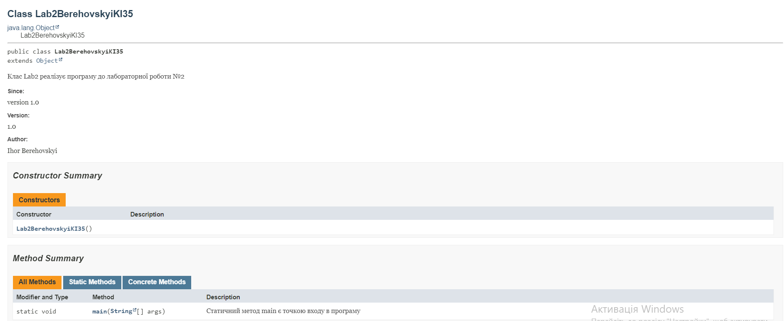

**Відповіді на контрольні запитання**

• які прості типи даних підтримує java?

boolean, char, byte, int, long, double;

• як здійснити запис у текстовий файл?

Для виведення інформації у текстовому вигляді у файл треба підключити пакет java.io та створити об’єкт класу PrintWriter в конструкторі якого необхідно вказати назву файлу, що відкривається на запис. Зробивши це ми отримаємо доступ до методів класу PrintWriter, які призначені для виведення даних простих типів і рядків:

print – виводить значення простих типів і рядків у текстовому вигляді;

write – призначений для виводу даних типу char і String у текстовий файл.

**Висновок**

На даній лабораторній роботі я навчився писати програму на мові Java, яка генерує зубчатий масив згідно з варіантом завдання. Написаний код ефективно використовує оперативну пам’ять в порівнянні з реалізацією даного завдання із використанням квадратної матриці.